Практическая работа №4
«Сортировка одномерного массива»

В данной практической работе нам необходимо использовать одномерные динамические массивы, пользовательские функции, процедуры и DLL-библиотеки, а также алгоритм сортировки для выполнения следующей задачи:
Написать программный код шести процедур:
- Разработать DLL-библиотеку относительно функции для вычисления количества нечетных элементов одномерного массива целых чисел, и вызвать ее в основной части программы
- Процедуры-подпрограммы, которая формирует новый массив из элементов исходного массива, значения которых равны найденному числу – количеству нечетных элементов исходного массива.
- Процедуры ввода одномерного массива, состоящего из N целых чисел, и процедуры вывода одномерного массива.
- Событийной процедуры, которая должна содержать вызов процедуры ввода исходного массива, вызов процедуры вывода исходного массива, вызовы процедур для решения задачи и вывода результатов, в том числе вызов процедуры вывода полученного массива.
- Упорядочить первоначальный массив методом прямого выбора с помощью процедуры сортировки.
На Рисунке 1 показан алгоритм работы процедуры сортировки в виде блок-схемы:
Рисунок 1 - Алгоритм работы функции сортировки sort_vivod
Ниже представлен код DLL-библиотеки с функцией Nechet:
library mas_function;
{$mode objfpc}{$H+}
uses
Classes
{ you can add units after this };
type mas = array of integer;
function Nechet(a:mas):integer;
var i:integer;
begin
Nechet:=0;
for i:=Low(a) to High(a) do
begin
if(a[i] mod 2 <> 0) then
Nechet:= Nechet + 1;
end;
end;
exports Nechet;
begin
end.

Ниже представлен код основной программы и всех подпрограмм:
var
Form1: TForm1;
type mas = array of integer;
type rezmas = array of integer;
implementation
procedure GenMas(var a:mas); // генерация массива
var i,n:integer;
begin
randomize;
n:= 5 + random(10); // рандомим размер массива (от 5 до 15)
Setlength(a,n);
for i:= low(a) to high(a) do
begin
a[i]:= -10 + random(45);
end;
end;
procedure VivMas(var a:mas; var b:rezmas); //вывод двух массивов
var i:integer;
begin
for i:=low(a) to high(a) do
begin
form1.StringGrid1.Cells[0,i]:= inttostr(i);
form1.StringGrid1.Cells[1,i]:= inttostr(a[i]);
form1.StringGrid1.RowCount:= form1.StringGrid1.RowCount + 1;
end;
form1.StringGrid1.RowCount:= form1.StringGrid1.RowCount - 1;
for i:=low(b) to high(b) do
begin
form1.StringGrid2.Cells[0,i]:= inttostr(i);
form1.StringGrid2.Cells[1,i]:= inttostr(b[i]);
form1.StringGrid2.RowCount:= form1.StringGrid2.RowCount + 1;
end;
form1.StringGrid2.RowCount:= form1.StringGrid2.RowCount - 1;
end;
procedure sort_vivod(var a:mas); // сортировка
var i,j,buf,min:integer;
begin
for i:=low(a) to high(a) do
begin
min:=i;
for j:= i + 1 to high(a) do
begin
if(a[j] < a[min]) then
min:=j;
buf:=a[i];
a[i]:=a[min];
a[min]:=buf;
end;
end;
for i:=low(a) to high(a) do // вывод отсортированного массива
begin
form1.StringGrid3.Cells[0,i]:= inttostr(i);
form1.StringGrid3.Cells[1,i]:= inttostr(a[i]);
form1.StringGrid3.RowCount:= form1.StringGrid3.RowCount + 1;
end;
form1.StringGrid3.RowCount:= form1.StringGrid3.RowCount - 1;
end;
function Nechet(a:mas):integer; // функция в библиотеке
external 'mas_function.dll' name 'Nechet';
procedure SostMasPoUsl(var a:mas; var b:rezmas; var kol_nechet : integer); // составление рез массива
var i,n:integer;
begin
kol_nechet:= Nechet(a);
n:=0;
setlength(b,1);
for i:= low(a) to high(a) do
begin
if(a[i] = kol_nechet) then
begin
b[n]:=a[i];
n:=n+1;
setlength(b,n+1);
end;
end;
end;
{$R *.lfm}
{ TForm1 }
procedure TForm1.Button1Click(Sender: TObject);
var a:mas;
var b:rezmas;
var kol_nechet : integer;
begin
kol_nechet:= 0;
GenMas(a);
SostMasPoUsl(a,b,kol_nechet);
VivMas(a,b);
sort_vivod(a);
showmessage('Кол-во нечечтных чисел - ' + inttostr(kol_nechet));
end;
На Рисунках 2 и 3 представлены скриншоты работы программы:
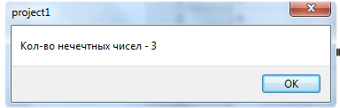
Рисунок 2 - Скриншот промежуточной работы программы
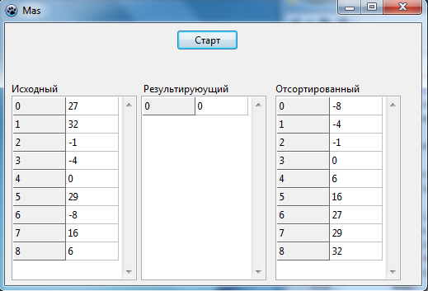
Рисунок 3 - Общий вид формы программы

